**SETOR DE PSICOLOGIA – Psicóloga Joslaine Kelly Santos Fagundes (CRP 06/132.369)**

Relatório de evidências realizadas pelo setor de psicologia junto aos acolhidos do Lar São Vicente de Paulo no mês de JUNHO/2023.

Nesse mês, nos dois primeiro finais de semana, foi realizada a festa julina em prol do Lar e nós da equipe técnica nos revezamos para estar junto aos idosos e poder garantir a participação dos mesmos na festa.

Na primeira semana de trabalho, eu realizei algumas organizações dos espaços de fotos expostas no mural, desenhos confeccionados pelos acolhidos e os nomes nas portas do quartos.

Me dediquei também a um projeto da história de vida dos acolhidos, revisando o arquivo e colhendo novas histórias.

Para estimulação cognitiva e incentivo a socialização entre os acolhidos que normalmente n ão mantem contato, eu propus jogo de dominó com peças coloridas para que jogassem entre eles, formei as duplas e intervi somente o necessário.

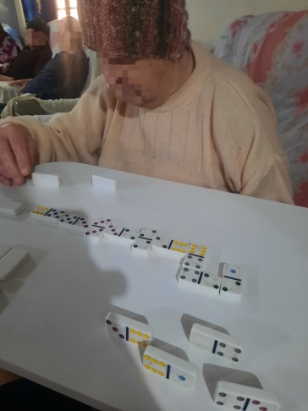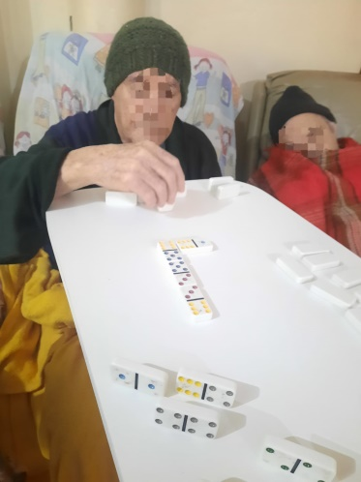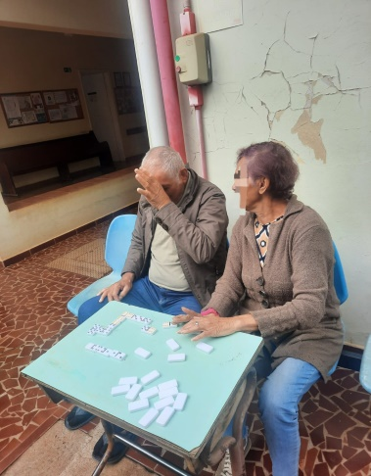

Durante o mês de julho, foi realizada escuta terapêutica e acolhimento direcionado com os moradores da instituição que apresentaram demanda pessoal, ou vindas a partir de solicitação da equipe. Essa prática é comum do setor de psicologia todos os dias trabalhado, sendo imprescindível realizar esse atendimento periodicamente

Alguns conflitos internos e necessidade de conversa entre os idosos foi mediada, com o intuito sempre de fazê-los entender o outro envolvido e respeitar as diferenças entre os mesmos. Por ser um processo de aprendizagem e manutenção contínua entre os acolhidos. Um dos idosos recém chegado na entidade tem necessitado de maior atenção devido à adaptabilidade e não estar habituado ainda as questões institucionais que o envolve.

Do dia 10 ao dia 17 desse mês de julho, tive um recesso das atividades do Lar.

Em conjunto com essas atividades propostas com o intuito de entretenimento e estimulação cognitiva, também foram realizadas chamadas por vídeos com os familiares. Esse contato se dá por meio de procura do próprio familiar, ou por interesse do acolhido quando sinto a necessidade de realizar tal atividade. Nesse mês, foram realizadas contato através desse formato, com 5 acolhidos.

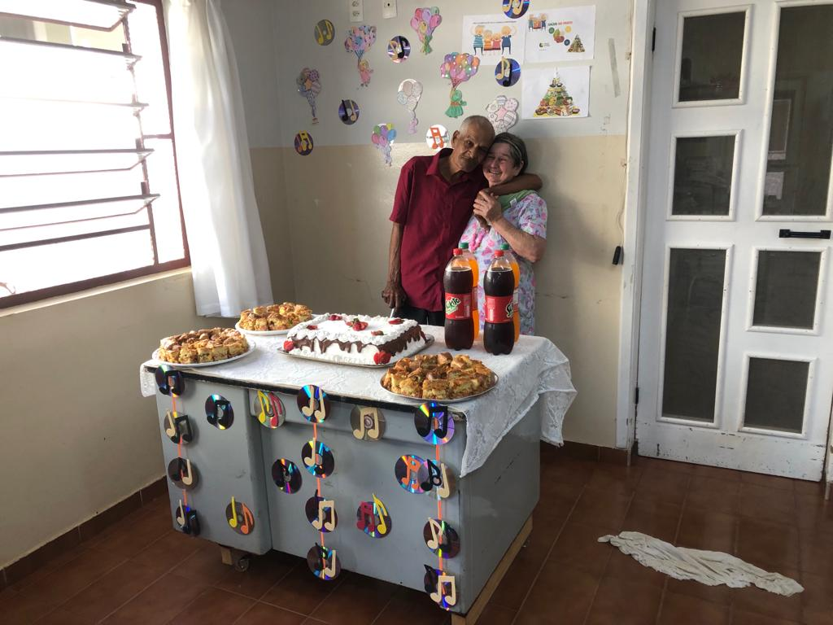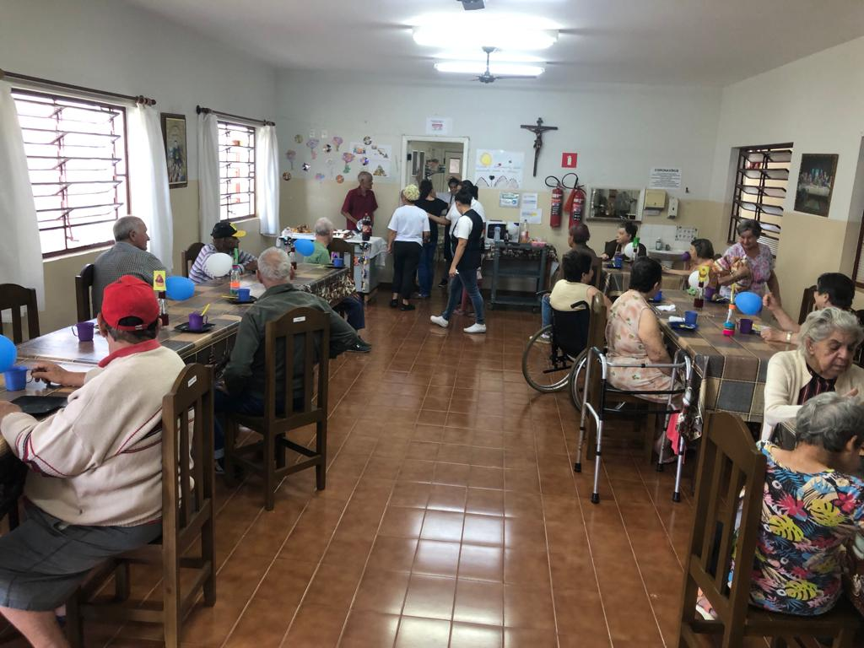No dia 28/07, foi realizada a festa de aniversariantes do mês. Nesse mês, tivemos dois acolhidos comemorando mais um ano de vida!

Iracemápolis, 03 de Julho de 2023

Lar São Vicente de Paulo

Joslaine Kelly Santos Fagundes

Psicóloga - CRP 06/132.369